**CURRICULUM VITAE** 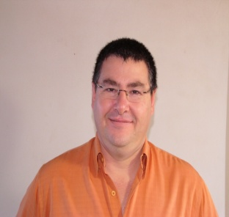

Nome: EDUARDO SINHORIN  
Endereço: Rua Mario Katuo Kato, 574  
Bairro Presidente – Cascavel - PR  
Telefone: (045) 9993-9939 – (045) 9813-2910

ESCOLARIDADE  
3º Grau  
UnC Universidade do Contestado - Campus Caçador SC  
Bacharel em Ciências Contábeis

CURSOS  
VENDAS - Sponchiado Veículos e Máquinas Ltda. - Caçador SC  
ENCANTANDO O CLIENTE - Reunidas S/A Transportes Coletivos - Caçador - SC  
CHEFIA E LIDERANÇA - SEBRAE - Caçador - SC  
GERENCIAMENTO - SENAC - Caçador - SC  
HABILIDADES GERENCIAIS - SENAC - Uberlândia - MG  
   
EXPERIÊNCIA PROFISSIONAL:

Rodri Representações Ltda

Cargo: Vendedor

Período: 01/06/11 até 01/12/2012

Atividades desempenhadas: vendas de produtos alimentares para Supermercados,.

Casa da Solda Ltda

Cargo: supervisor de Vendas

Período: 01/09/10 até 01/06/2011

Atividades desempenhadas: supervisão de vendedores, vendas de produtos ESAB.

Real Cred Assessoria Financeira – Porto Velho - RO  
cargo: Sócio Gerente  
período: 02/06/08 até 01/03/2011   
atividades desempenhadas: Atividades Administrativas, Corretor Financeiro.

Grupo Simões (Rondônia Refrigerantes S/A) – Porto Velho - RO  
cargo: Supervisor Comercial  
período: 03/10/07 a 02/06/08   
atividades desempenhadas: Supervisor de Vendas.

Tiscoski Distribuidora Atacadista – Videira - SC  
cargo: Vendedor  
período: 01/01/07 a 27/06/07  
atividades desempenhadas: Vendas Rede AS 5+ Produtos Procter e Glamber.

Reais Transportes e Turismos S/A - Uberlândia - MG  
cargo: Coordenador Regional  
período: 01/04/05 a 18/05/06  
atividades desempenhadas: Gerenciamento de agências terceirizadas, Controle   
escalas de motoristas.

Reunidas S/A Transportes Coletivos - Caçador SC  
cargo: Auditor  
período: 12/04/99 a 01/04/05  
atividades desempenhadas: Auditoria, fiscalização, Tráfego, Controle Horas   
Trabalhadas de Motoristas.

Com disponibilidade de viagens e de mudança.